**List**

Seperti yang sudah disebutkan pada pembahasan paragraf, tidak semua teks dibungkus oleh paragraf, salah satunya *list*. Kita pun terbiasa membuat *list* dalam kehidupan sehari-hari, baik membuat *to-do list* atau daftar yang struktur sekalipun.

Pada HTML terdapat tiga tipe list:

1. *Unordered lists* : daftar yang ditampilkan tidak memiliki urutan.
2. *Ordered lists* : daftar yang ditampilkan secara terurut.
3. *Description lists* : daftar yang terbuat dari beberapa istilah diikuti dengan deskripsi dari istilah tersebut.

**Unordered List**

Seperti namanya, *unordered list* merupakan daftar yang tidak mementingkan urutan. Standarnya, *unordered list* menampilkan *bullet* pada tiap item *list*-nya (tetapi kita bisa mengubahnya dengan *styling*).

Untuk menetapkan konten sebagai unordered list kita gunakan <ul></ul> kemudian di dalam elemen tersebut kita gunakan tags <li></li> untuk menetapkan item pada list tersebut. Contoh penerapannya sebagai berikut:

1. <ul>
2. <li>Item 1</li>
3. <li>Item 2</li>
4. <li>Item 3</li>
5. <li>Item 4</li>
6. </ul>

Ketika kita membukanya pada browser, maka akan nampak seperti ini:

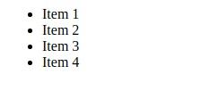

Di antara tag elemen <li>, kita dapat mengisikan konten apapun termasuk elemen HTML lain. Contohnya kita dapat memasukan sebuah heading atau paragraf pada item.

1. <ul>
2. <li><h1>Sebuah Heading sebagai item list</h1></li>
3. <li><h2>Sebuah Heading level 2 sebagai item list</h2></li>
4. <li><p>Sebuah paragraf sebagai item list</p></li>
5. </ul>

Seperti yang kita sudah ketahui, maka list item akan menampilkan seperti format *header*.

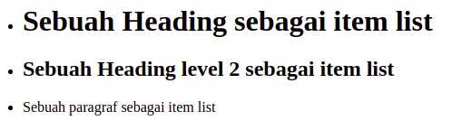

Kita juga bisa menyimpan kembali elemen <ul> untuk membuat sebuah nested list.

1. <ul>
2. <li>List item 1</li>
3. <li>List item 2</li>
4. <li>List item 3
5. <ul>
6. <li>List item 3.1</li>
7. <li>List item 3.2</li>
8. <li>List item 3.3</li>
9. </ul>
10. </li>
11. <li>List item 4</li>
12. </ul>

**Ordered List**

*Ordered list*digunakan untuk membuat list yang mementingkan urutan. Contohnya, membuat daftar instruksi langkah demi langkah sehingga dibutuhkan urutan yang sesuai. *Ordered list* bekerja seperti *unordered list*, namun perbedaanya pada tiap item menampilkan angka bukan sebuah *bullet*. Angka yang ditampilkan, otomatis berurut tiap itemnya, sehingga kita tidak perlu menuliskan secara kasar urutan nomornya. Hal ini tentu mempermudah kita untuk mengorganisir tiap itemnya.

Untuk menetapkan konten sebagai ordered list kita gunakan <ol></ol>. Sama seperti *Unordered list*, tiap item dalam list ditetapkan dengan menggunakan tags <li></li>.

1. <ol>
2. <li>Langkah pertama</li>
3. <li>Langkah kedua</li>
4. <li>Langkah ketiga</li>
5. <li>Langkah selanjutnya</li>
6. </ol>

Ketika kita membukanya pada browser, maka akan nampak seperti ini:

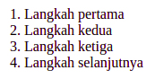

Sama seperti pada unordered list, di antara tag elemen <li>, kita dapat mengisikan konten apapun termasuk elemen HTML lain.

Pada ordered list, tipe urutan angkanya dapat kita atur melalui sebuah atribut type. Contohnya, selain nomor urutan angka dapat menggunakan alfabet ataupun angka romawi.

1. <ol type="I">
2. <li>Langkah pertama</li>
3. <li>Langkah kedua</li>
4. <li>Langkah ketiga</li>
5. <li>Langkah selanjutnya</li>
6. </ol>
8. <ol type="A">
9. <li>Langkah pertama</li>
10. <li>Langkah kedua</li>
11. <li>Langkah ketiga</li>
12. <li>Langkah selanjutnya</li>
13. </ol>

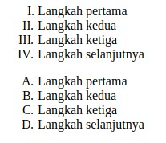

Berikut nilai - nilai yang dapat digunakan pada atribut type pada elemen <ol>:

|  |  |
| --- | --- |
| **Nilai** | **Deskripsi** |
| 1 | Menggunakan angka dalam urutan item (default) |
| a | Menggunakan huruf kecil dalam urutan item |
| A | Menggunakan huruf besar dalam urutan item |
| i | Menggunakan huruf romawi kecil dalam urutan item |
| I | Menggunakan huruf romawi besar dalam urutan item |

Selain tipe angka pada urutan, kita juga bisa menetapkan nilai awal pada sebuah *ordered list* dengan menggunakan atribut start. Contohnya, jika kita ingin memulai sebuah list dari angka 7, maka kita tetapkan atribut start dengan nilai 7 pada elemen <ol>.

1. <ol start="7">
2. <li>Langkah ketujuh</li>
3. <li>Langkah kedelapan</li>
4. <li>Langkah kesembilan</li>
5. <li>Langkah selanjutnya</li>
6. </ol>

Maka hasilnya list akan dimulai dengan nilai urutan ke-7.

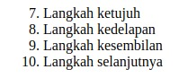

Normalnya urutan list diawali dengan urutan paling rendah, dengan menambahkan atribut reversed pada elemen <ol> maka urutan dalam sebuah *list* akan dibalik. Atribut ini berbeda dengan atribut yang lain (yang sudah dibahas sebelumnya), atribut ini tidak memerlukan sebuah nilai ketika menggunakannya. Atribut ini hanya menandakan sebuah *list* untuk membalikan urutan angka pada tiap itemnya.

